ГОДИШЕН ОТЧЕТ ЗА ДЕЙНОСТТА
НА НАРОДНО ЧИТАЛИЩЕ „ПРОСВЕТА-1881”
СЕЛО КОСТЕНЕЦ ЗА ПЕРИОДА 01.01.2020 г.-31.12.2020 г.

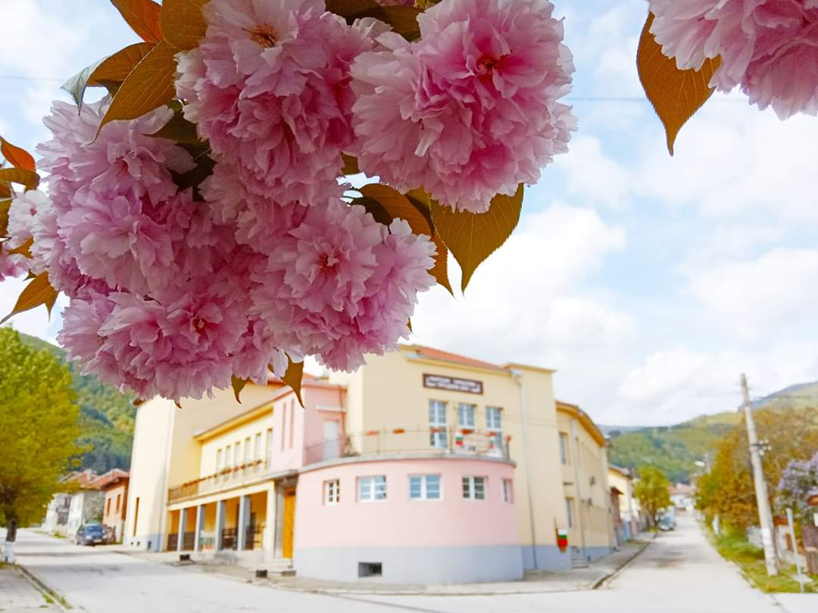

През изтеклата календарна 2020 г., въпреки нелеката за всички ситуация, НЧ”ПРОСВЕТА-1881”-СЕЛО КОСТЕНЕЦ приспособи и продължи активната си дейност.
Читалищният екип насочи повече усилия в извършване на ремонтни дейности по сградата на читалището, бе направен вторичен подбор на библиотеката, а мероприятията бяха заснети и излъчени онлайн, други бяха проведени на открита сцена.
И в „пандемия“ основната дейност на читалището бе библиотечната. Към 31.12.2020 г. библиотечният фонд, който е предоставен за обслужване на нашите читатели от всички категории и възрастови групи и от всички отрасли на знанието е 14615 библиотечни документи.

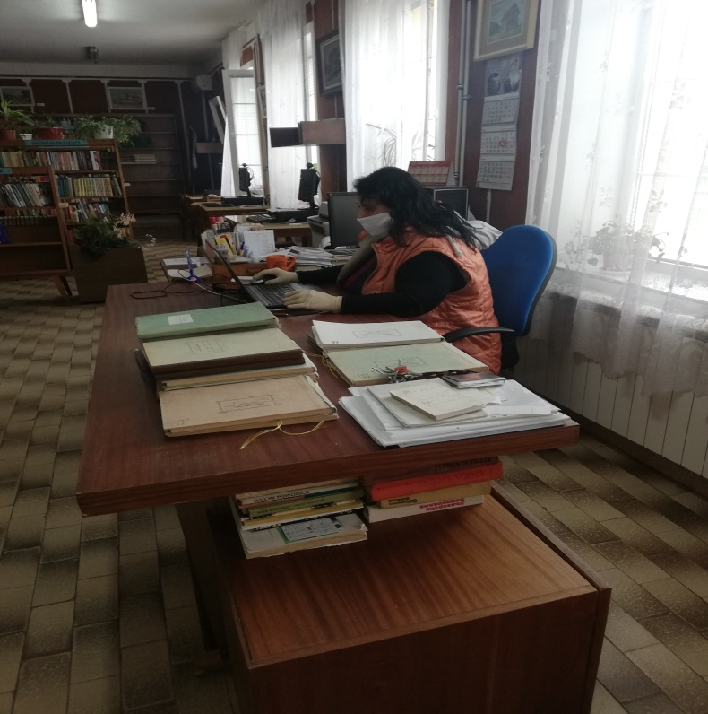 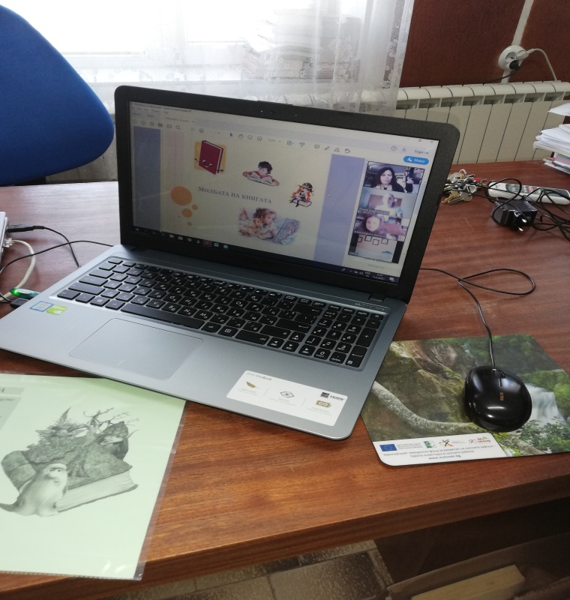 Чрез вторичен подбор са отчислени 4155 библиотечни документи – 2990 като физически изхабени, 1154 като остарели по съдържание и 11 броя несъответстващи. През отчетния период той е нараснал с 1136 регистрационни единици, като 111 са новозакупени библиотечни документи. От тях:
- 79 са закупени по проект „Българските библиотеки –съвременни центрове за четене и информираност“ към Министерството на културата на стойност 1214,07 лв.
- 25 книги са от библиотечния абонамент на стойност 80,00 лв.
- 7 книги са от читалището и от членският внос на библиотеката на стойност 129,00 лв.
1025 броя библиотечни документи са дарения от жители на селото, от външни лица и лично от автори.
Общата стойност на книгите, получени като безвъзмездни дарения е 9717,50 лв., а на закупените 1423,07 лв. Повечето от тези книги са издавани в последните години и съобразени с читателското търсене (след 2010 г.), каквато беше и молбата към дарителите.
Регистрираните читатели през 2020 г. са 126, като от тях:
- до 14 години са 42
- над 14 г. – 84

Заетите библиотечни документи са общо 3415, от тях 2890 са книги и 525 са заетите периодични издания. За този период посещенията в библиотеката са 1923,
като от тях 299 са в читалня.
Извършените устни справки са 12. Индивидуално консултираните лица по ИКТ са 11.
Абонаментът за 2021 г., който се прави в края на 2020 г. е за 10 периодични издания на стойност 681,13 лв. Целогодишен е и е съобразен със средствата на читалището.
Организираните и проведени културно-просветни форми за отбелязване на значими дати и събития от местния и национален календар са с осъвременено съдържание и форма. Кръглите годишнини на наши и чужди обществени личности се отбелязват с тематични кътове, витрини и изложби на общ брой 40- конкурс на тема „Стената на любовта“ съвместно с библиотеките в гр. Костенец и с. Василица, Трифон Зарезан – съвместно с библиотеките в гр. Костенец и с. Василица, „Васил Левски в спомените“ – презентация и лектория в пенсионерския клуб в с. Костенец, Он- лайн „Маратон на четенето“.
През тази година библиотекарката ни взе участие в работна среща в гр. Кладово, Сърбия.
В периода от 02.01.2020 до 31.12.2020 Народно читалище „Просвета -1881“ е участвало и са проведени 42 мероприятия на местно ниво в т.ч.:
-13 януари – Освобождение на село Костенец от османско иго, Бабинден, „Седянка у шопско“- съвместно нашите гости от НЧ „Бъднина- 1982“ гр. София, 19 феруари-147 години безсмъртие- рецитал на Детска театрална работилница, „Празник на виното и мъдростта на предците“- организиран от Община Костенец на крепост „Стенос“- Траянови врата, 1 март - Ден на мартеницата, 3 март – Освобождение на България, Маратон на четенето- проведен он лайн в платформата „ZOOM“ с участието на ученици от 1 до 7 клас от ОУ „Константин Костенечки, „Дъга от усмивки“ и „Цветовете на усмивката“ он лайн спектакли на Детска театрална работилница по повод 1 юни – Ден на детето, за които децата бяха наградени от Двореца на децата с 10 дневен безплатен летен лагер в Кранево, 2 юни- Ден на Ботев и загиналите за свободата на България, Еньовден,170 години от рождението на Иван Вазов- поетичен поход, Участие на МГ „Зелен здравец“ и Дуета - Петя и Радина Пенджурови в Благотворителен концерт организиран от община Костенец, „Фолклорна плетеница“- празник на град Костенец, Ден на будителя, Коледен концерт- он лайн изпълнения на Вокална формация „Рила“ и дует- Петя и Радина Пенджурови и др.

Секретарката ни участва като представител на читалищата от общината на 35-ия конгрес на Съюза на народните читалища.
Направен бе ремонт на:
- вътрешния коридор към сцената;
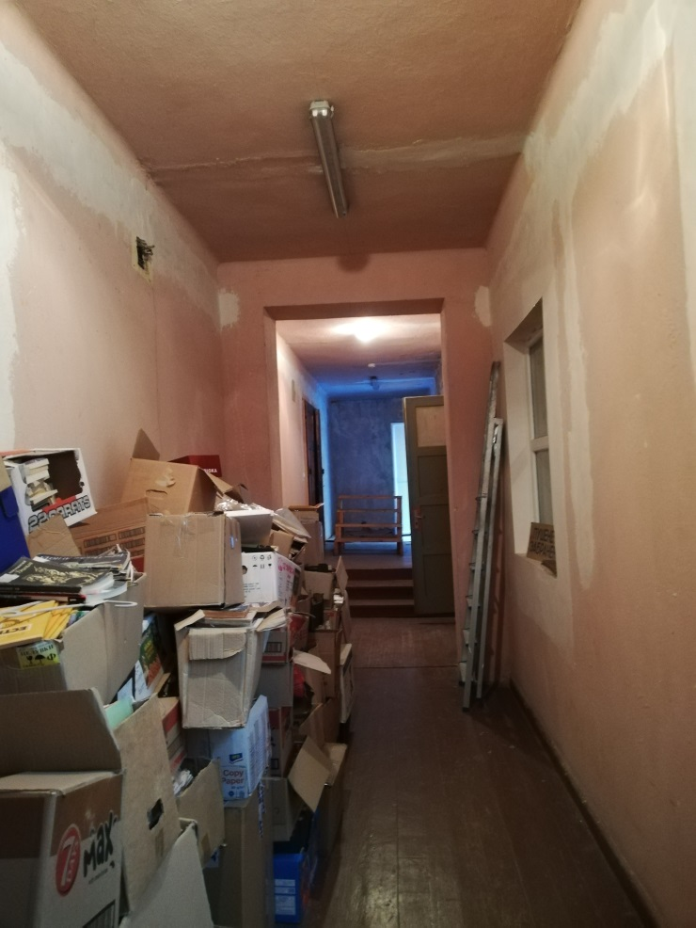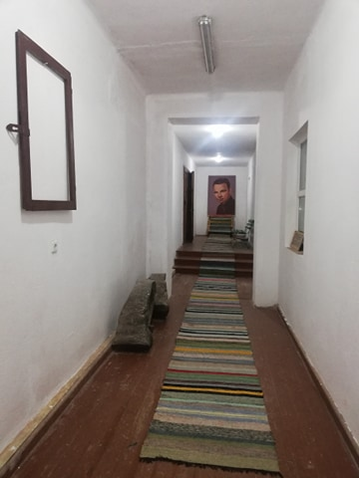
-в три помещения бяха подменени мивките и поставени проточни бойлерчета, за да има топла вода;
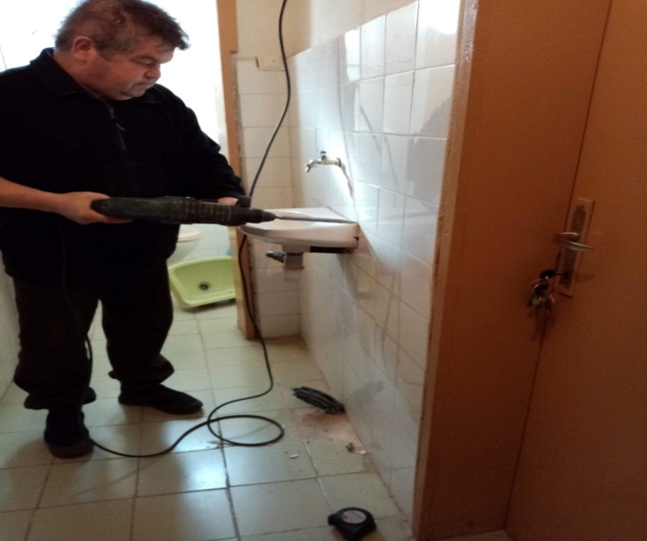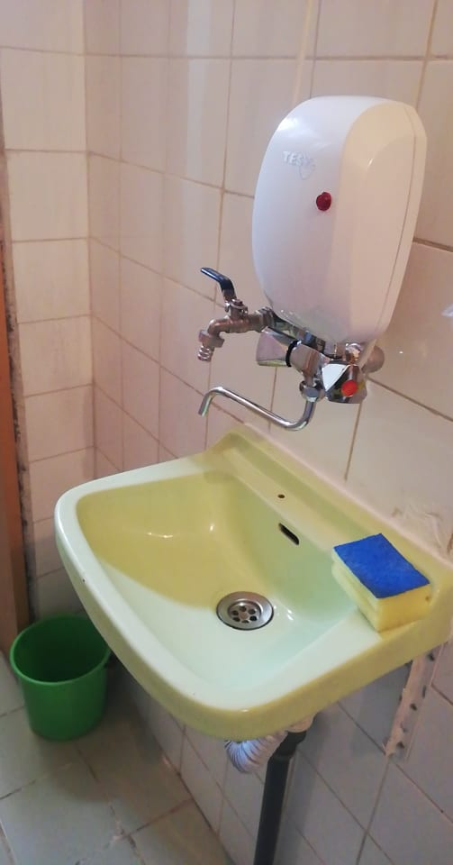

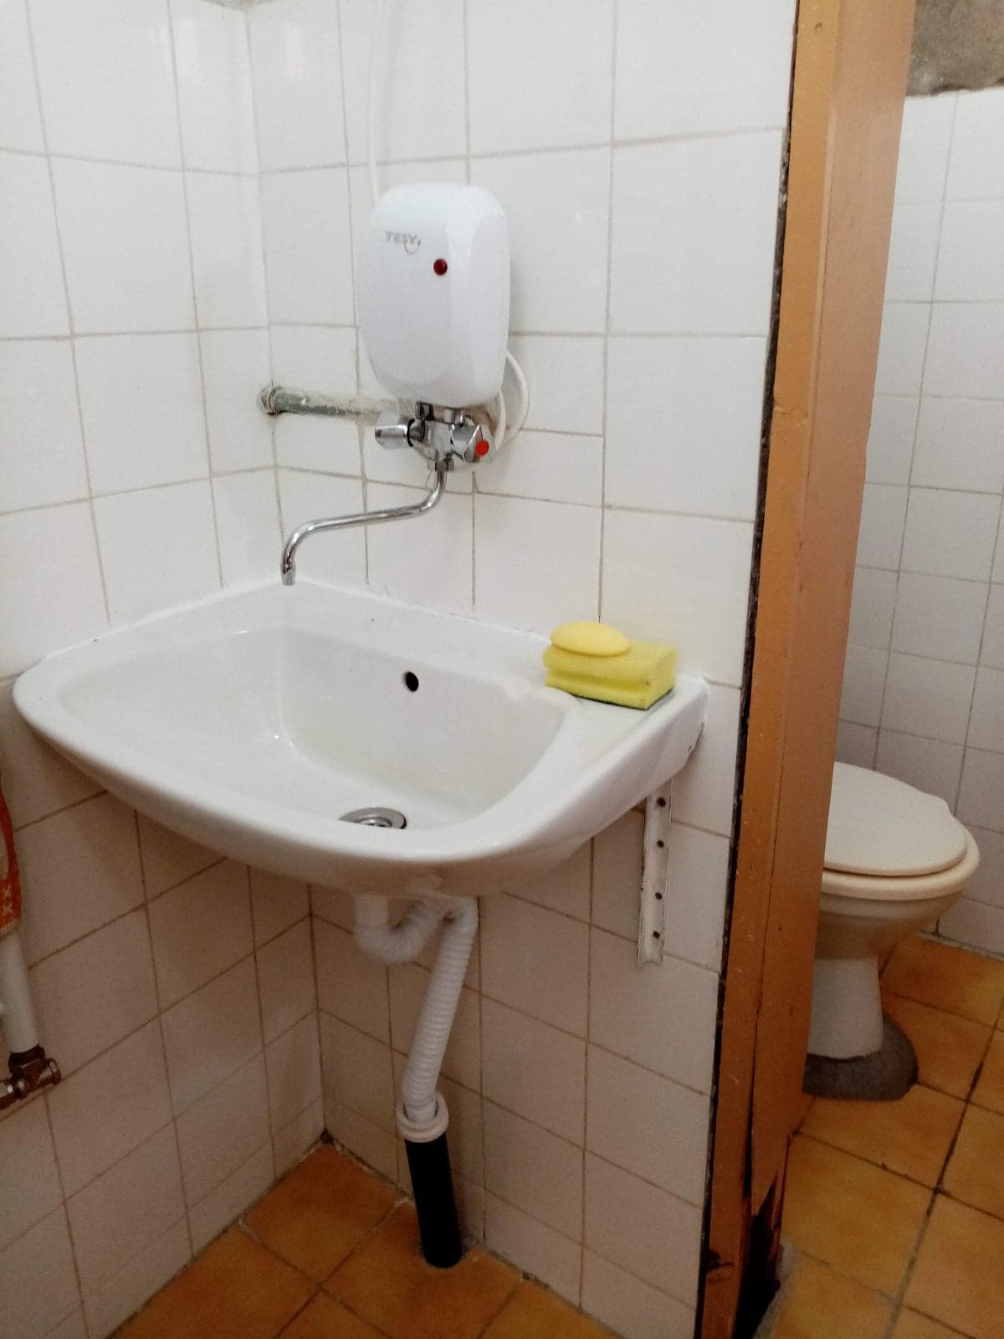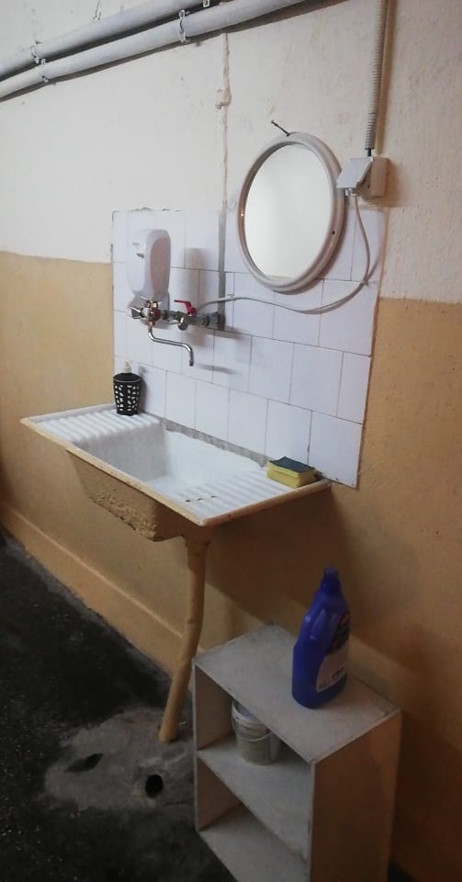

-ремонт на вътрешен двор на читалището;

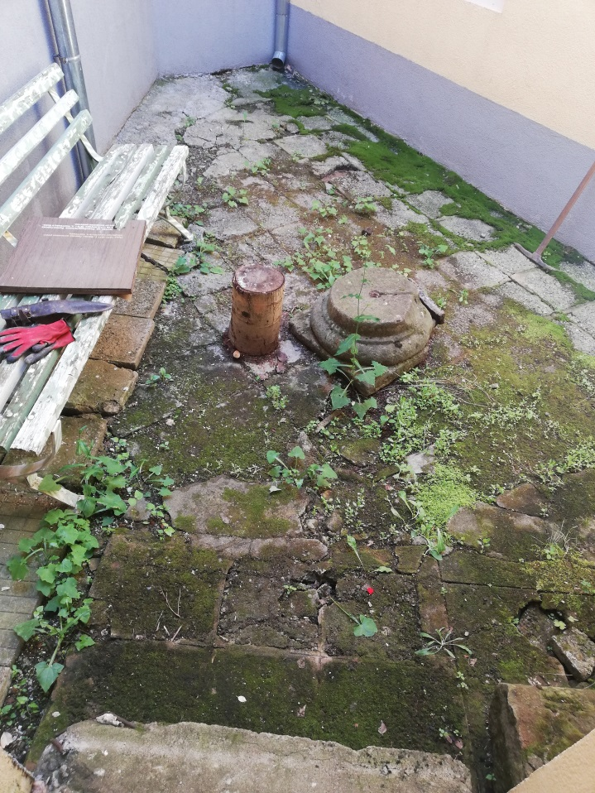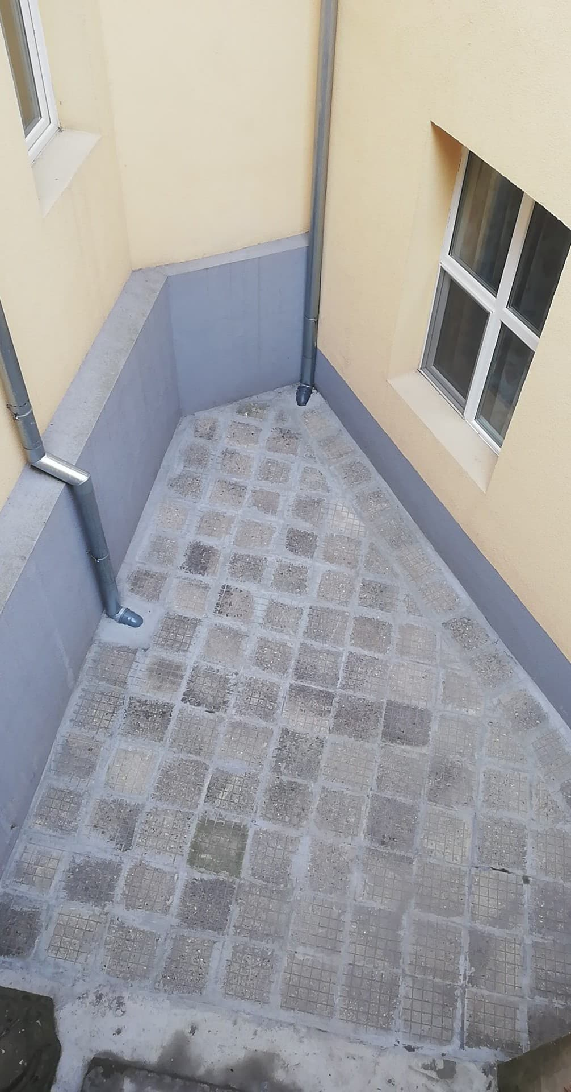

- и други козметични промени.

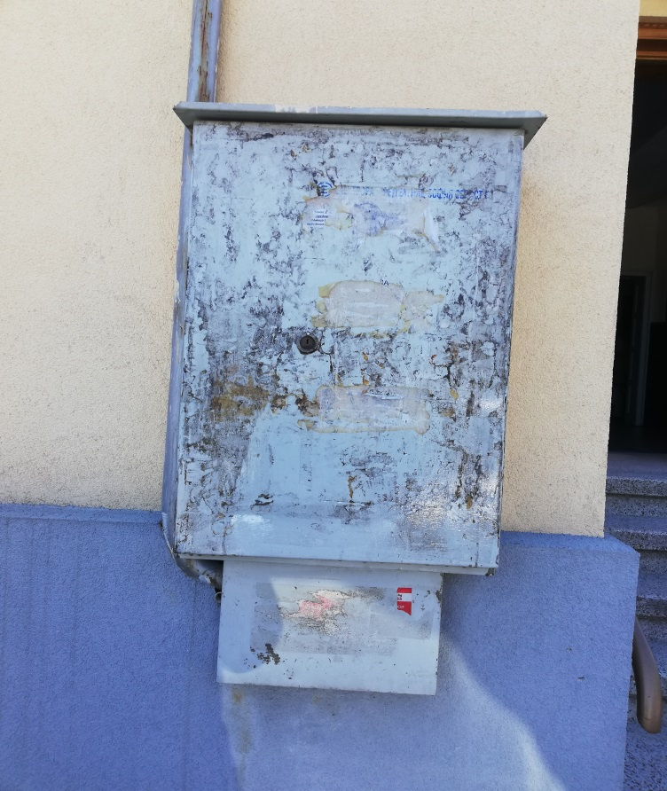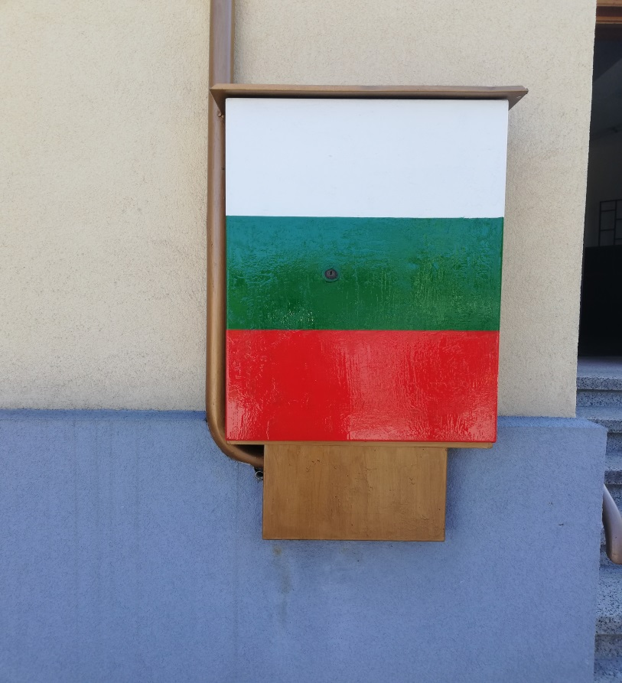

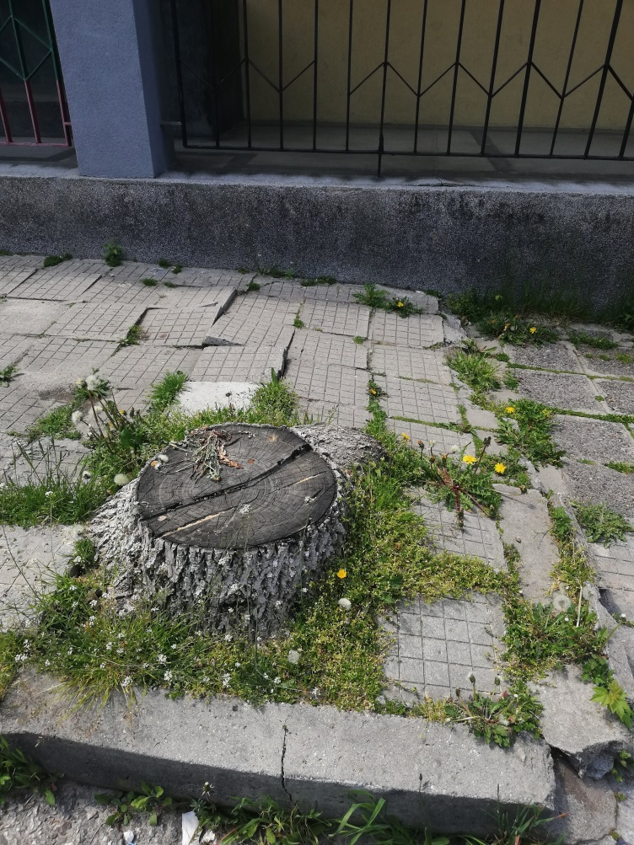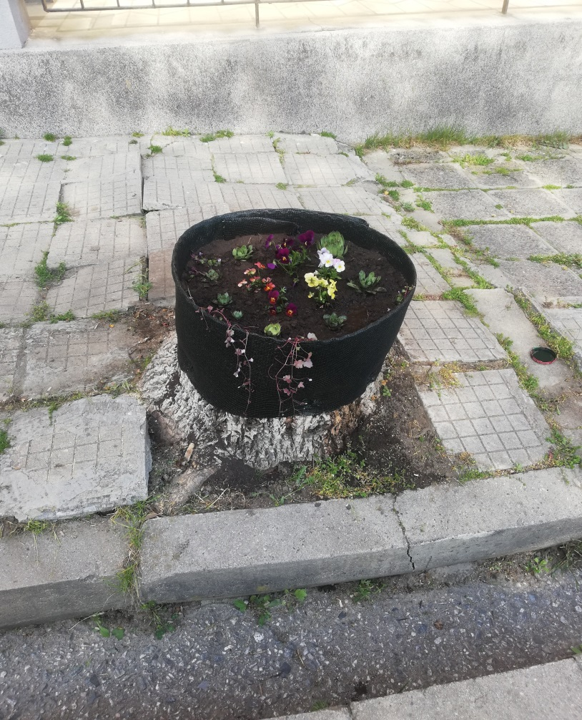

Проблем и през тази година бяха течовете на покрива. Към момента се отронват и части от комините, което ще доведе до нови течове.
През 2020 година финансовите средства гласувани от ОбС, разпределени съгласно правилата за отпускане на средства за дейностите в читалищата на територията на общината и на основание сключените договори с Община Костенец от 27.02.2020 г.и заповед N:РД-04-124/04.03.2020 г. бяха 9 873 лв.. За разпределение читалището ни е получило частично от субсидията в размер на 300 лв.
Ръководството и екипът на читалището продължават да работят за разширяване кръга от партньори с културни институти, НПО, учебни заведения, както и в посока на подобряване на предлаганите услуги, с цел привличане на нови потребители.
Настоятелството благодари на щатните служители на читалището, на ръководителите на състави и на всички самодейци, че в тези трудни за културата времена не се отказаха и доказаха, че култура и в частност читалище е имало и ще има за напред.
Благодарим на г-жа Любка Кацарова - кмет на кметство село Костенец за предоставените плочки за ремонт на вътрешния двор на читалището и затова, че винаги ни оказва съдействие.
Благодарим на г-н Ангелов и общински съвет Костенец за гласуваните и предоставените ни пет тона дървесни пелети за отопление.
Благодарим на военно поделение Костенец за дарените ни три броя метални шкафа.
Благодарим на всички дарители на читалището за тяхната щедрост.
Бъдете здрави! Бъдете силни и не забравяйте „Един народ, който има съзнание, култура, писменост, наука, непременно ще има светла и трайна бъднина!“

Председател на ЧН Румен Попов

